**1810考题**

**一、单选题**

**1、当某个分组在输出链路发送时，从发送第一位开始到发送完最后一位为止所用的时间称为（）**

**A:处理时延**

**B:排队时延**

**C:传输时延**

**D:传播时延**

**答案：C**

**2、设信号传播速度V=2500km/s，链路长度D=500m，链路带宽R=10Mbit/s,则该段链路的时延带宽积为（）**

**A:1500bit**

**B:2000bit**

**C:2500bit**

**D:4000bit**

**答案：B**

**3、电子邮件应用中将非ASCII码文本内容转换为ASCII码文本内容的协议是（）**

**A:MIME**

**B:POP3**

**C:HTTP**

**D:IMAP**

**答案：A**

**4、下列关于Cookie的说法错误的是（）**

**A:Web的Cookie机制用于用户跟踪**

**B:Cookie由客户端生成**

**C:Cookie存储在用户本地终端上**

**D:Cookie为小型文本文件**

**答案：B**

**5、在Socket编程过程中绑定套接字的本地端点地址的Socket API函数是（）**

**A:addrlen**

**B:bind**

**C:connect**

**D:socket**

**答案：B**

**6、网络协议中定义实体之间交换信息格式与结构的协议要素是（）**

**A:语法**

**B:语义**

**C:模式**

**D:时序**

**答案：A**

**7、虛电路网络是一种（）**

**A:数据报网络**

**B:分组交换网络**

**C:报文交换网络**

**D:电路交换网络**

**答案：B**

**8、从滑动窗口协议的角度，选择重传（SR）协议的发送窗口Ws与接收窗口Wr满足（）**

**A:Ws=1， Wr=1**

**B:Ws＞1， Wr＞1**

**C:Ws≥1， Wr=1**

**D:Ws≥1， Wr≥1**

**答案：B**

**9、在OSI参考模型中，数据链路层的协议数据单元（PDU）称为（）**

**A:包**

**B:报文**

**C:帧**

**D:位流**

**答案：C**

**10、在网络层实现网络互连的设备是（）**

**A:路由器**

**B:中继器**

**C:交换机**

**D:集线器**

**答案：A**

**11、设子网中主机的IP地址为192.168.0.135，子网掩码为255.255.255.192，该子网地址和子网所包含的IP地址总数分别为（）**

**A:192.168.0.128/24和64**

**B:192.168.0.128和128**

**C:192.168.0.128/26和64**

**D:192.168.0.192和128**

**答案：C**

**12、TCP/IP参考模型的核心层是（）**

**A:应用层**

**B:网络互联层**

**C:传输层**

**D:网络接口层**

**答案：B**

**13、分别用a~m共13个英文字母命名的域名服务器是（）**

**A:根域名服务器**

**B:顶级域名服务器**

**C:权威域名服务器**

**D:中间域名服务器**

**答案：A**

**14、总长度为3800B的IP数据报通过MTU为1500B的链路传输，则该数据报需分成的片数和MF标志分别为（）**

**A:3和1，1，0**

**B:3和0，0，1**

**C:2和0，1，1**

**D:2和1，1，0**

**答案：A**

**15、HTTP报文中最常见的请求方法是（）**

**A:PUT**

**B:HEAD**

**C:GET**

**D:POST**

**答案：C**

**16、若利用电平的变化与否表示信息，且相邻脉冲用电平有跳变表示1，无跳变表示0，则该编码类型属于（）**

**A:AMI码**

**B:差分码**

**C:米勒码**

**D:归零码**

**答案：B**

**17、可以作为IPv6数据报源地址和目的地址的地址类型是（）**

**A:任播地址**

**B:单播地址**

**C:多播地址**

**D:组播地址**

**答案：B**

**18、指明利用接口传输比特流的全过程以及各项用于传输事件发生的合法顺序的物理层接口特性是（）**

**A:机械特性**

**B:电气特性**

**C:功能特性**

**D:规程特性**

**答案：D**

**19、最髙具有11Mbit/s速率且工作在无需许可的2.4GHz的无线频谱上的无线局域网标准是（）**

**A:IEEE802.11a**

**B:IEEE802.11b**

**C:IEEE802.11g**

**D:IEEE802.11n**

**答案：B**

**20、划分虚拟局域网的方法中不包括（）**

**A:基于MAC地址划分**

**B:基于交换机端口划分**

**C:基于安全需求划分**

**D:基于上层协议类型或地址划分**

**答案：C**

**21、对于二进制数据0111011釆用奇校验和偶校验编码后的码字分别为（）**

**A:00111011 和 11110110**

**B:1110110 和 1110111**

**C:01110110 和 01110111**

**D:1110110 和 1111011**

**答案：C**

**22、下列加密算法中属于公开密钥算法的是（）**

**A:AES**

**B:DES**

**C:RSA**

**D:IDEA**

**答案：C**

**23、下列以太网的MAC地址表示中错误的是（）**

**A:AA-BB-00-11-22-CC**

**B:00-2A-AA-BB-CC-6B**

**C:2A:E1:8C:39:00:4B**

**D:43:25:AB:E5:2L:44**

**答案：D**

**24、IEEE802.11帧的类型中不包括（）**

**A:控制帧**

**B:数据帧**

**C:管理帧**

**D:无编号帧**

**答案：D**

**25、利用带宽为4000Hz的无噪声信道传输二进制基带信号，其最大的数据传输速率可达到（）**

**A:2000bps**

**B:4000bps**

**C:6000bps**

**D:8000bps**

**答案：D**

**二、填空题**

**1、在目前的互联网环境下，软件共享的典型形式是（SaaS）。**

**2、对于报文和分组交换方式来说，更为公平的交换方式是（分组交换）。**

**3、每个URL地址主要包括存放对象的服务器主机域名（或IP地址）和（对象的路径名）。**

**4、从传输层的角度看，端到端的通信是（应用进程）之间的通信。**

**5、路由选择算法可分为全局式路由选择算法和（分布式）路由选择算法。**

**6、冲击噪声引起的第一位错误与最后一位错误之间的长度称为（突发长度）。**

**7、广泛应用于光纤通信中的多路复用技术是（波分多路复用）技术。**

**8、HDLC的三种帧类型是信息帧、管理帧和（无序号帧）。**

**9、无状态分组过滤器是典型的部署在内部网和（网络边缘路由器）上的防火墙。**

**10、令牌环网上最严重的两种错误是令牌丢失和（数据帧无法撤销）。**

**三、简答题**

**1、简述米勒码的编码规则。**

**答案：**

**1）信息码中的1编码为双极非归零码的01或者10。**

**2）信息码连1时，后面的1要交替编码，即前面的1如果编码为01，后面的1就编码为10，反之亦然。**

**3）信息码中的0编码为双极非归零码的00或者11，即码元中间不跳变。**

**4）信息码单个0时，其前沿、中间时刻、后沿均不跳变。**

**5）信息码连0时，两个0码元的间隔跳变，即前一个0的后沿（后一个0的前沿）跳变。**

**2、简述IEEE802.11中四个主要协议具有的共同特征。**

**答案：**

**（1）都使用相同的介质访问控制协议CSMA/CA。**

**（2）链路层帧使用相同的帧格式。**

**（3）都具有降低传输速率以传输更远距离的能力。**

**（4）都支持“基础设施模式”和“自组织模式”两种模式。**

**3、简述地址解析协议ARP的作用及其基本思想。**

**答案：**

**地址解析协议（ARP）用于根据本网内目的主机或默认网关的IP地址获取其MAC地址。ARP的基本思想：在每一台主机中设置专用内存区域，称为ARP高速缓存（也称为ARP表），存储该主机所在局域网中其他主机和路由器的IP地址与MAC地址的映射关系，并且这个映射表要经常更新。ARP通过广播 ARP查询报文，来询问某目的IP地址对应的MAC地址，即知道本网内某主机的IP地址， 可以查询得到其MAC地址。**

**4、简述路由器输入端口接收与处理数据的过程。**

**答案：**

**输入端口负责从物理接口接收信号，还原数据链路层帧，提取IP数据报（或其他网络层协议分组），根据IP数据报的目的IP地址检索路由表，决策需要将该IP数据报交换到哪个输出端口。当确定输入端口接收的分组要转发至哪个输出端口之后，分组需要交给交换结构来进行转发。假设输入端口接收到分组的速率超过了交换结构对分组进行交换的速率，如果不对输入端口到达的分组进行缓存，那么将导致大量丢包情况的发生，所以输入端口除了需要提供查找、转发的功能，还需要提供对到达分组的缓存排队功能。**

**5、简述非坚持CSMA的基本原理。**

**答案：**

**非坚持CSMA的基本原理：若通信站有数据发送，先侦听信道；若发现信道空闲，则立即发送数据；若发现信道忙，则等待一个随机时间，然后重新开始侦听信道，尝试发送数据；若 发送数据时产生冲突，则等待一个随机时间，然后重新开始侦听信道，尝试发送数据。**

**6、简述差错控制的概念及差错控制的基本方式。**

**答案：**

**差错控制就是通过差错编码技术，实现对信息传输差错的检测，并基于某种机制进行差错纠正和处理，是计算机网络中实现可靠传输的重要技术手段，并在许多数据链路层协议中应用。**

**典型的差错控制方式包括检错重发、前向纠错、反馈校验和检错丢弃4种基本方式。**

**四、综合题**

**1、（12分）设网络拓扑如题44图所示。请利用Dijkstra最短路径算法计算节点x到网络中所有节点的最短路径，填写题44表中序号处的内容。**

**注：如果某个节点在选择下一跳节点时，有多个节点的最短路径相同，则选择节点编号小的节点作为下一跳节点。例如，如果节点x到节点y和节点z的路径代价相同，而且都是x到所有下一跳节点中的最短路径，则选择y为x的下一跳节点。**

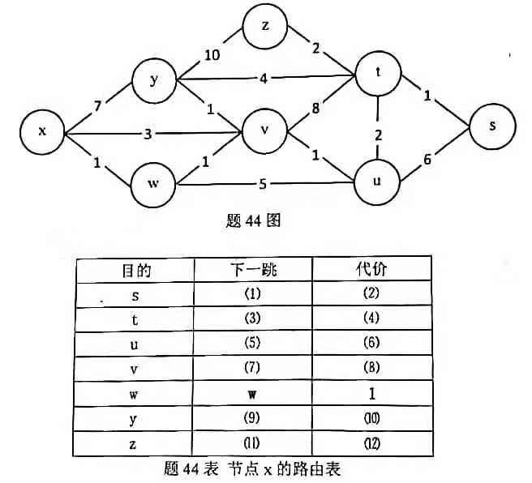

**答案：**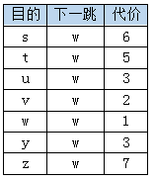

**2、（13分）下图是某个TCP连接（协议为TCP-Reno）的拥塞窗口随RTT的变化过程。请回答如下问题：**

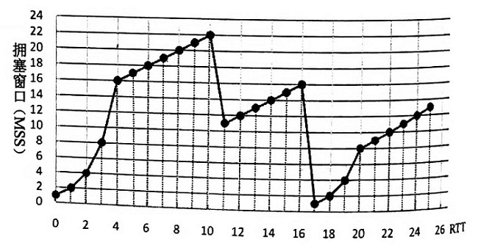

**1. 第1个RTT时的拥塞窗口阈值是多少？**

**2. 说明该过程中哪些时间段为慢启动阶段？**

**3、说明该过程中哪些时间段为拥塞避免阶段？**

**4、第10个RTT时，发生了什么事件？拥塞窗口及其阈值大小如何变化？**

**5、第16个RTT时，发生了什么事件？拥塞窗口及其阈值大小如何变化？**

**答案：**

**1、16MSS。**

**2、0~4和17~20时间段为慢启动阶段。**

**3、4~10和11~16和20~25时间段为拥塞避免阶段。**

**4、第10个RTT时，发送端连续收到3次重复确认，阈值=22/2=11，拥塞窗口=11。**

**5、第16个RTT时，发送端发生了计时器超时，意味着网络发生了拥塞。阈值=16/2=8，拥塞窗口=1。**

**3、（10分）设 Bob 给 Alice 发送了 frgh 和 cunorimetknlprwpceoterip两段密文。其中第一段密文为密钥k=3（字符集为26个小写英文字母）的恺撒密码，第二段密文是采用了第一段密文的明文作为加密密钥的列置换密码（填充字符为$）。试求：**

**1. 第一段密文的明文；**

**2、第二段密文的明文（写出解密过程）。**

**答案：**

**1、code**

**2、密钥：code**

**密钥长度：4**

**密文字母数：24个。**

**（注意：明文字母也是24个，因为在密文中并未出现填充字符。密钥长度=4，则在加密的时候文字母4个一组，作为一行，共有6行。且在输出时，是按列输出的）**

**密文在展开时，密文字母6个一组作为一列（这里的列是按照明文来说的，在密文这里其实就是一行）。**

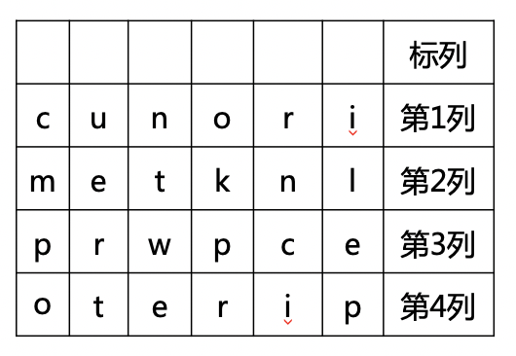

**密钥：code，密钥字母先后顺序：1423。则调整顺序变为：1423**

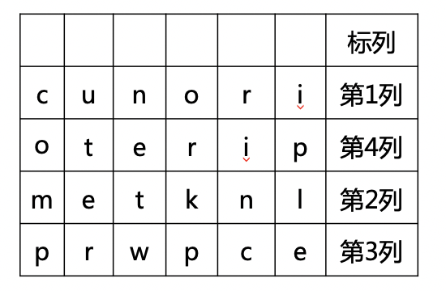

**输出明文：computer network principle**